世通（ST）快速接头系列
超声波无缝隙焊接，绿色无异味O型圈，韩国标准定制！
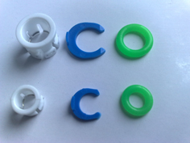绿色硅胶圈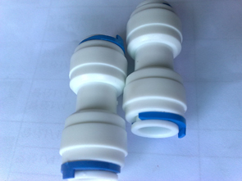超声无缝焊接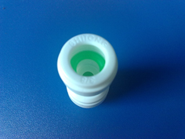
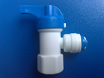 | 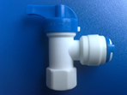 | 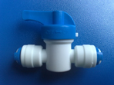 | 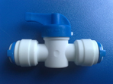 | 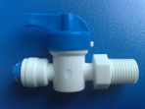 | 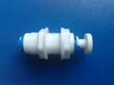 | 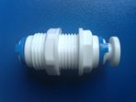 | 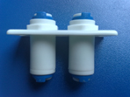
LZ-F014  2分压力桶球阀 | LZ-F016  3分压力桶球阀 | LZ-F024  2分反冲洗球阀 | LZ-F024  3分反冲洗球阀 | LZ-F034  2分旁通球阀 | LZ-Q014  2分隔板接头 | LZ-Q016  3分隔板接头 | LZ-Q0144  双隔板接头
100个以上3 | 100个以上4 | 100个以上3 | 100个以上4 | 100个以上3 | 100个以上1 | 100个以上2 | 100个以上1.6
1/4X1/4内牙 | 3/8X1/4内牙 | 1/4X1/4 | 3/8X3/8 | 1/4X1/4外牙 | 1/4X1/4 | 3/8X3/8 | 1/4X1/4
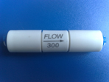 | 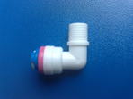 |  | 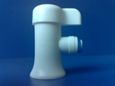 | 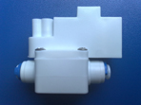 | 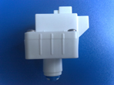 | 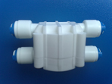 | 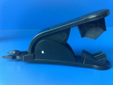
LZ-QF030  废水比 | LZ-Q4042逆  4042逆止阀 | LZ-Q4040逆  4040逆止阀 | LZ-F044  陶瓷压力桶球阀 | LZ-E005  高压开关 | LZ-E005  低压开关 | LZ-Q001  四面阀 | LI-Q002  管线刀
100个以上3 | 100个以上1.7 | 100个以上2.8 | 50个以上4 | 50个以上4 | 50个以上4 | 50个以上4 | 50个以上6
1/4X1/4 | 1/4X1/8外牙 | 1/4X1/4 | 1/4X1/4内牙 | 1/4X1/4 | 1/4 | 1/4X1/4
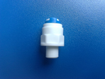 | 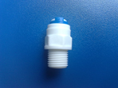 | 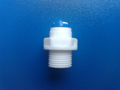 | 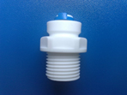 | 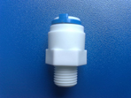 | 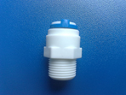 | 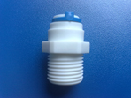 | 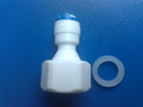
LZ-Q1042  ST020 | LZ-Q1044  ST019A | LZ-Q1046  ST021A | LZ-Q1048  ST022A | LZ-Q1064  ST019B | LZ-Q1066  ST021B | LZ-Q1068  ST022B | LZ-Q1048N  ST015C
200个以上0.5 | 200个以上0.5 | 200个以上0.7 | 200个以上0.9 | 200个以上1 | 200个以上1 | 200个以上1.1 | 200个以上1.1
1/4X1/8外牙 | 1/4X1/4外牙 | 1/4X3/8外牙 | 1/4X1/2外牙 | 3/8X1/4外牙 | 3/8X3/8外牙 | 3/8X1/2外牙 | 1/4X1/2内牙
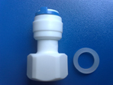 | 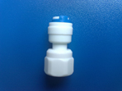 | 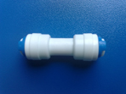 | 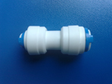 | 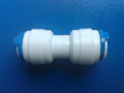
LZ-Q1068N  ST015F | LZ-Q1544N  ST015A | LZ-Q154  ST018A | LZ-Q1564  ST018C | LZ-Q1566  ST018B
200个以上1.3 | 200个以上0.6 | 200个以上0.55 | 200个以上1.2 | 200个以上1.2
3/8X1/2内牙 | 1/4X1/4内牙 | 1/4X1/4 | 3/8X1/4 | 3/8X3/8
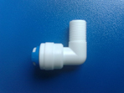 | 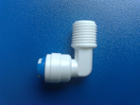 | 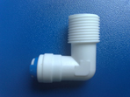 | 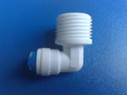 | 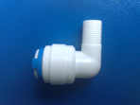 | 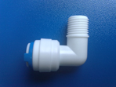 | 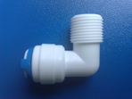 | 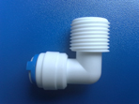
LZ-Q4042  ST008A | LZ-Q4044  ST011A | LZ-Q4046  ST010A | LZ-Q4048  ST010D | LZ-Q4062  ST008B | LZ-Q4064  ST011B | LZ-Q4066  ST010B | LZ-Q4068  ST010C
200个以上0.5 | 200个以上0.5 | 200个以上0.55 | 200个以上0.9 | 200个以上1 | 200个以上1 | 200个以上1 | 200个以上1.1
1/4X1/8外牙 | 1/4X1/4外牙 | 1/4X3/8外牙 | 1/4X1/2外牙 | 3/8X1/8外牙 | 3/8X1/4外牙 | 3/8X3/8外牙 | 3/8X1/2外牙
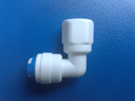 | 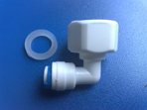 | 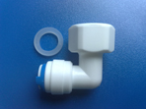 | 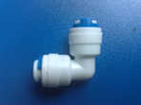 | 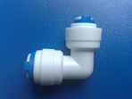 | 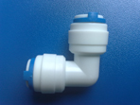 | 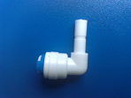 | 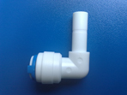
LZ-Q4044N  ST014A | LZ-Q4048N  ST014D | LZ-Q4068N  ST014G | LZ-Q4040  ST009A | LZ-Q6040  ST009C | LZ-Q6060  ST009B | LZ-Q4011  ST013A | LZ-Q4033  ST013B
200个以上0.6 | 200个以上1.1 | 200个以上1.3 | 200个以上0.55 | 200个以上1.2 | 200个以上1.2 | 200个以上0.5 | 200个以上1
1/4X1/4内牙 | 1/4X1/2内牙 | 3/8X1/2内牙 | 1/4X1/4 | 3/8X1/4 | 3/8X3/8 | 1/4X1/4 | 3/8X3/8
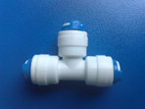 | 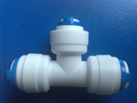 | 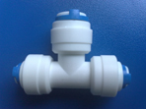 | 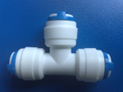 | 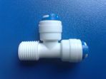 | 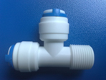 | 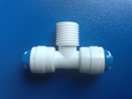 | 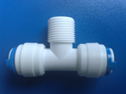
LZ-Q702  ST003A | LZ-Q7466  ST003C | LZ-Q7644  ST003D | LZ-Q706  ST003B | LZ-Q7544  ST004A | LZ-Q7566  ST004B | LZ-Q6044  ST006A | LZ-Q6066  ST006B
200个以上0.85 | 200个以上1.3 | 200个以上1.3 | 200个以上1.3 | 200个以上0.65 | 200个以上1.2 | 200个以上0.65 | 200个以上1.2
1/4X1/4X1/4 | 1/4X3/8X3/8 | 3/8X1/4X1/4 | 3/8X3/8X3/8 | 1/4X1/4X1/4 | 3/8X3/8X3/8 | 1/4X1/4X1/4 | 3/8X3/8X3/8
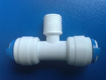 | 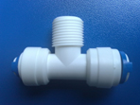 | 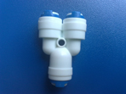 | 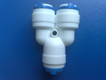 | 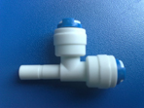 | 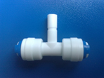
LZ-Q6466  ST006G | LZ-Q6646 | LZ-QY444  ST017A | LZ-QY666  ST017B | LZ-Q1444  ST023A | LZ-Q2444  ST005A
200个以上1.2 |  | 200个以上0.85 | 200个以上1.3 | 200个以上0.55 | 200个以上0.55
1/4X3/8X3/8 | 1/4X3/8X3/8 | 1/4X1/4X1/4 | 3/8X3/8X3/8 | 1/4X1/4X1/4 | 1/4X1/4X1/4

五金系列
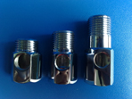 | 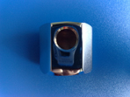 | 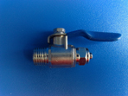 | 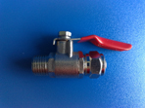 | 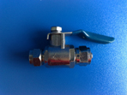 | 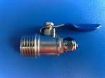 | 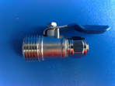 | 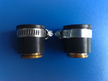
LZ-S001  三通 | LZ-S002  压力桶堵头 | LZ-S003  2分球阀 | LZ-S004  3分球阀 | LZ-S005  两端2分球阀 | LZ-S006  4转2球阀 | LZ-S007  4转3球阀 | LZ-S008  不锈钢黑胶头
50以上  3.5,4,4,3元 | 50以上5.7元  300以上5.5 | 50以上3.5元  300以上3.3 | 50以上3.7元  300以上3.5 | 50以上4元  300以上3.7 | 50以上5.5元  300以上5.3 | 50以上5.7元  300以上5.5 | 50以上2.5元  300以上2.3
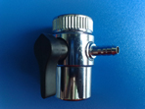 | 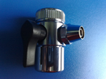 | 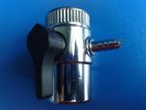 | 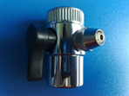 | 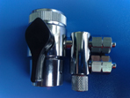 | 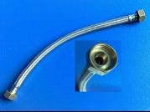
LZ-S009  2分直插单切 | LZ-S010  2分螺帽单切 | LZ-S011  2.5直插单切 | LZ-S012  2.5螺帽单切 | LZ-S013  2分双切 | LZ-S014  60CM编织管
50以上10元  100以上9.5 | 50以上10元  100以上9.5 | 50以上10元  100以上9.5 | 50以上10元  100以上9.5 | 暂无存货 | 20条以上5元
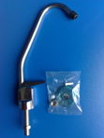 | 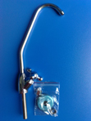 | 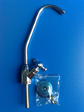 | 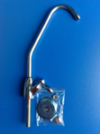 | 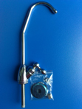 | 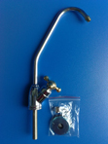 | 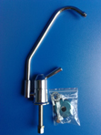 | 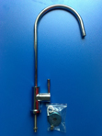
LZ-F001  普通龙头 | LZ-F002  小三叉 | LZ-F003  大三叉 | LZ-F004  小单手柄 | LZ-F005  大单手柄 | LZ-F006  镀金大三叉 | LZ-F007  后座式豪华 | LZ-F008  欧式大弯
50以上11.5  100以上11 | 50以上17.5  150以上17 | 50以上21  150以上20.5 | 50以上17.5  150以上17 | 50以上21  150以上20.5 | 50以上25  150以上24.5 | 50以上39  150以上38.5 | 50以上47  150以上46
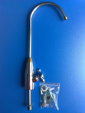 | 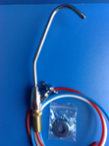 | 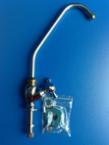 | 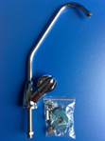 | 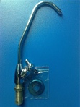 | 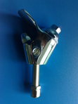 | 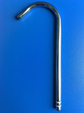 | 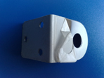
LZ-F009  欧式镀金 | LZ-F010  三管无压 | LZ-F011  宝葫芦镀金 | LZ-F012  十字豪华 | LZ-F013  4分三叉 | LZ-F015  延时龙头 | LZ-F016  直弯 | LZ-F017  不锈钢龙头吊片
50以上57  150以上56 | 50以上33  150以上32 | 50以上32  150以上31.5 | 50以上37  150以上36 | 50以上23  150以上22.5 | 50以上42  150以上41 | 50以上2.5  150以上2.4 | 50以上1.5

电子系列
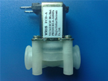 | 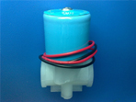 | 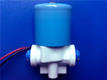 | 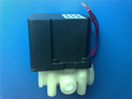
LZ-E001  进水电磁阀（先） | LZ-E002  进水电磁阀（直） | LZ-E003  快接电磁阀 | LZ-E004  18S-300CC反冲洗阀 | LZ-E005  18S-450CC反冲洗阀 | LZ-E005  ST030 | LZ-E005  ST031
10个以上8.5  50个以上8.3 | 10个以上8.5  50个以上8.3 | 10个以上8.7  50个以上8.5 | 10个以上16.5  50个以上16 | 10个以上16.5  50个以上16 | 50个以上4 | 50个以上4

普通接头系列
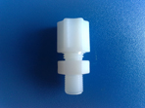 | 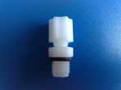 | 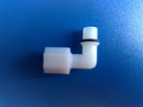 | 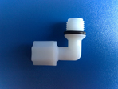 | 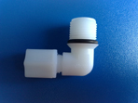 | 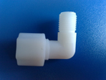 | 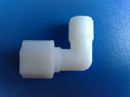 | 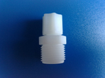
LZ-N1042 | LZ-N1044 | LZ-N4042 | LZ-N4044 | LZ-N4046 | LZ-N4064 | LZ-N4066 | LZ-N42N
500以上0.4  1000以上0.38 | 500以上0.4  1000以上0.38 | 500以上0.4  1000以上0.38 | 500以上0.4  1000以上0.38 | 500以上0.65  1000以上0.6 | 500以上0.65  1000以上0.6 | 500以上0.7  1000以上0.65 | 200以上0.7  400以上0.65
1/4X1/8膜壳 | 1/4X1/4 | 1/4X1/8膜壳 | 1/4X1/4 | 1/4X3/8外牙 | 3/8X1/4外牙 | 3/8X3/8外牙 | 1/4X1/2外牙
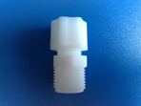 | 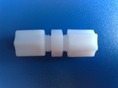 | 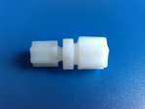 | 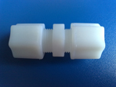 | 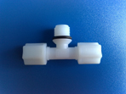 | 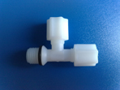 | 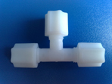 | 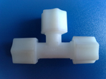
LZ-N43N | LZ-N154 | LZ-N1564 | LZ-N1566 | LZ-N6044 | LZ-N7544 | LZ-N702 | LZ-N706
200以上0.7  400以上0.65 | 500以上0.65  1000以上0.6 | 500以上0.7  1000以上0.65 | 500以上0.75  1000以上0.7 | 500以上0.7  1000以上0.65 | 500以上0.7  1000以上0.65 | 500以上0.75  1000以上0.7 | 500以上1.1  1000以上1
3/8X1/2外牙 | 1/4X1/4 | 1/4X3/8 | 3/8X3/8 | 1/4X1/4X1/4 | 1/4X1/4X1/4 | 1/4X1/4X1/4 | 3/8X3/8X3/8
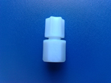 | 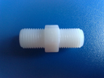 | 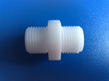 |  | 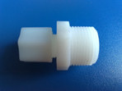 | 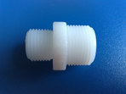 | 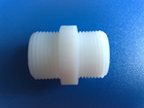
LZ-N2544 | LZ-NM22 | LZ-NM33 | LZ-NM44 | LZ-N6030 | LZ-N6040 | LZ-NM66
500以上0.65  1000以上0.6 | 500以上0.5  1000以上0.45 | 400以上0.6  800以上0.55 | 400以上0.7  800以上0.65 | 200以上1.1  400以上1 | 200以上1.1  400以上1 | 200以上1.1  400以上1
1/4X1/4内牙 | 1/4X1/4 | 3/8X3/8 | 1/2X1/2 | 6分变3分管 | 6分变4分 | 6分对牙
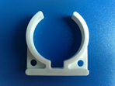 | 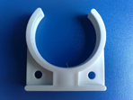 | 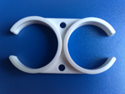 | 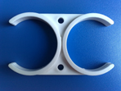 | 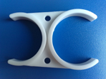 |  |  | 
LZ-C001  小单夹 | LZ-C002  大单夹 | LZ-C003  小双夹 | LZ-C004  大双夹 | LZ-C005  子母夹 | LZ-C006  400G单夹 | LZ-C007  400G子母夹 | LZ-C008  400G双夹
200以上0.45 | 200以上0.45 | 200以上0.45 | 200以上0.45 | 200以上0.45 | 50以上1.7 | 50以上1.7 | 50以上1.7
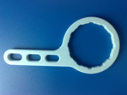 |  |  | 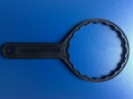 | 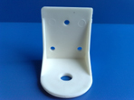 | 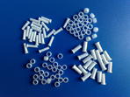 | 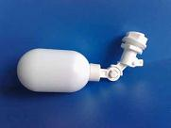 | 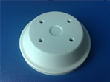
LZ-C009  膜壳扳手 | LZ-C010  10寸扳手 | LZ-C011  20寸扳手 | LZ-C012  意大利扳手 | LZ-C013  塑料龙头吊片 | LZ-C014  2、3分管塞 | LZ-C015  可调浮球 | LZ-C015  单级底盘
100以上1 | 100以上1 | 100以上1.2 | 100以上1.5 | 200以上0.8 | 1000以上0.03 | 100以上4.5 | 100以上1

PE管线系列
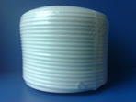 | 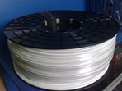 | 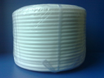 | 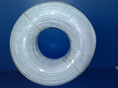
LZ-P001  2分PE管 | LZ-P002  2分台湾CCK | LZ-P003  3分PE管 | LZ-P004  3分台湾CCK
400M以上0.38 | 600M以上0.9 | 200M以上0.85 | 300米以上1.9
100M/卷 | 300M/卷 | 100M/卷 | 150M/卷

滤瓶系列
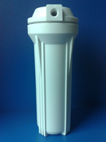 | 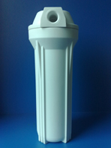 | 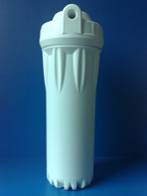 | 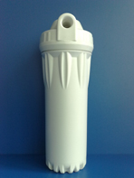 | 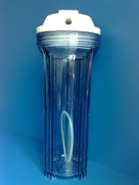 | 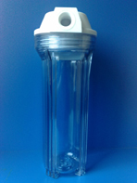 | 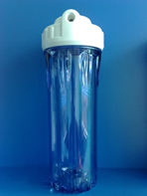 | 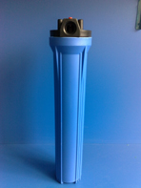
LZ-B001  2分白瓶 | LZ-B002  4分白瓶 | LZ-B003  2分花瓶 | LZ-B004  4分花瓶 | LZ-B005  2分透明 | LZ-B006  4分透明 | LZ-B007  2分透明花瓶 | LZ-B008  3分20寸蓝瓶
28个以上12.5 | 26个以上12.5 | 32个以上12.5 | 24个以上13 | 12个以上19 | 12个以上19 | 12个以上19 | 12个以上37
 |  |  | 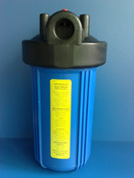 | 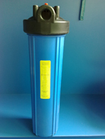 | 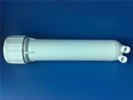 | 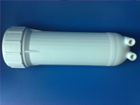 | 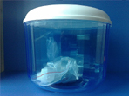
LZ-B009  4分20寸蓝瓶 | LZ-B010  6分20寸蓝瓶 | LZ-B011  1寸20寸蓝瓶 | LZ-B012  1寸10寸大胖 | LZ-B013  1寸20寸大胖 | LZ-B014  RO膜壳 | LZ-B015  400G膜壳 | LZ-B016  大连通
12个以上37 | 12个以上37 | 12个以上37 | 4个起50 | 4个起100 | 40个以上6.5 | 20个以上18 | 12个以上26

挂板系列
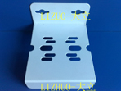 | 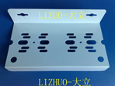 | 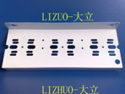 | 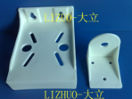 | 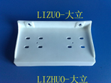 | 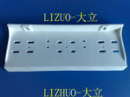 | 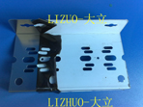 | 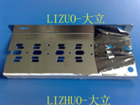
LZ-G001  单级铁板 | LZ-G002  2级铁板 | LZ-G003  3级铁板 | LZ-G004  单级塑料板 | LZ-G005  2级塑料板 | LZ-G006  3级塑料板 | LZ-G007  2级304不锈 | LZ-G008  3级304不锈
50个以上3 | 50个以上6 | 100个以上7.5 | 50个以上2 | 50个以上5 | 50个以上6.5 | 20个以上14 | 20个以上18
 | 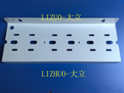 | 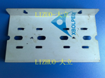 | 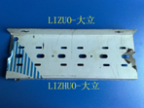
LZ-G009  20寸单级 | LZ-G010  20寸3级 | LZ-G011  20寸不锈钢2级 | LZ-G012  20寸不锈钢3级
10个以上5 | 10个以上13 | 10个以上17 | 10个以上22
备注：
所有产品报价均为不含税不含运费！
价格会因原料涨跌而导致单价变动！请及时与我联系所要最新表格！

